Після 30-хвилинного переїзду ви прибудете в готель Arctic SnowHotel, де у вас буде прекрасна можливість побачити вражаюче північне сяйво. Arctic SnowHotel - це місце, яке подарує вам незабутні враження: можливість досліджувати сніг і крижані споруди, вражаючі крижані скульптури, унікальні готельні номери і арктичні делікатеси, такі як снігова сауна.
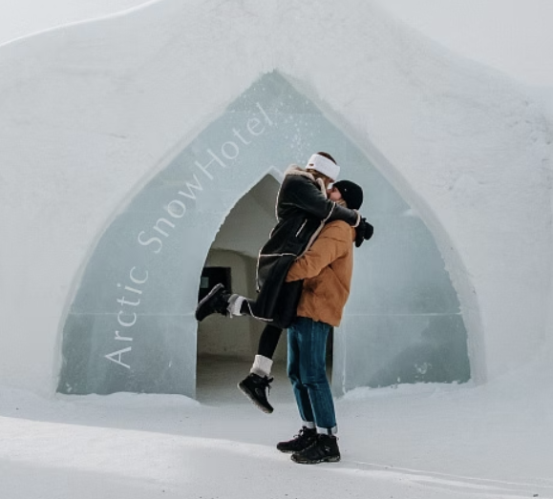
Після екскурсії саме час підготуватися до відвідування сауни. Гід розповість вам все про традиційну фінську сауну і дасть трохи часу, щоб спробувати нашу унікальну снігову сауну і дізнатися, як отримати найкращий пар. У поєднанні з традиційною фінською сауною та джакузі під відкритим небом це буде незрівнянна екстремальна пригода!
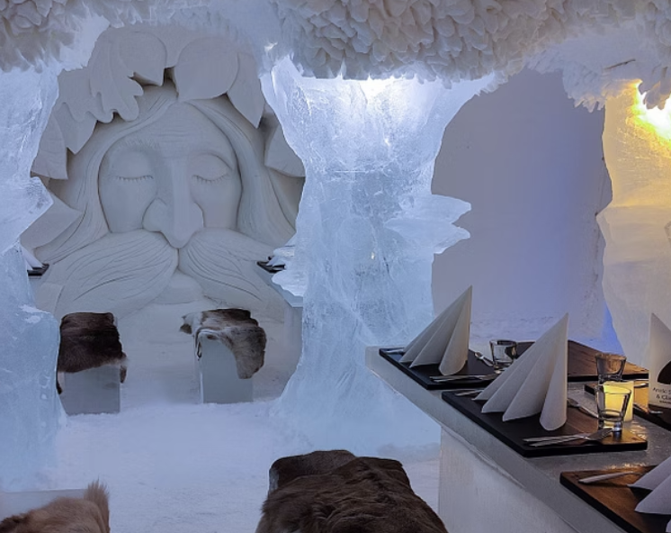
Рушники та тапочки також включені у вартість. Зверніть увагу, що кожна сауна заброньована для індивідуального користування кожною сім'єю.
Крижаний ресторан, побудований з льоду і снігу, пропонує унікальне місце для незабутньої вечері з гарячими лапландськими делікатесами, які подаються за крижаними столами. Кулінарний шедевр починається з оксамитового супу з лісових грибів і закінчується ніжним малиново-ванільним баваруазом від SnowHotel.
Відповідно до тематики, десерт подається на пишному блюдо з льодом.
Ми гарантуємо, що на смак він такий же чудовий, як і виглядає!
Меню крижаного ресторану
Стартовий :
- Оксамитовий суп з лісових грибів, грінки з солодового хліба та дігтярний оцет
- Хрусткий коржик і чіабатта

Основні варіанти страв (на ваш вибір):
- Смачна печеня з лося з морквяним пюре, соусом з чорного перцю та сезонними овочами
- Лосось тушкований в Північному Льодовитому океані, пюре з цвітної капусти, соус з раків і сезонні овочі
- Куряча грудка, приправлена перцем, смаженими помідорами, лимонно-червоним винним соусом та сезонними овочами
- Смажений тофу холодного копчення, пюре з білої квасолі, пасерований нут і зелень, подається з томатним соусом чері
Десерт
- Малиновий ванільний баваруа, ванільний крем, смажений білий шоколад та мюслі
ВКЛЮЧАЄ
- Вартість проїзду в автобусі
- Чайові або винагорода
- Податок на виїзд
- Вступний податок
- Їжа та напої
- Інтернет-Fi
- Стартовий внесок або вступний внесок
Екскурсія включає:
- Зворотні перекази з Рованіємі
- Екскурсія по Арктичному сноу-готелю
- Вечеря з 3 страв в ресторані Kota
- Індивідуальне користування фінською сауною, сніговою сауною та джакузі під відкритим небом протягом 1,5 годин
- Імовірність побачити північне сяйво у вечірній час
РЕКОМЕНДАЦІЯ
Візьміть з собою:
Візьміть із собою камеру, щоб зробити незабутні фотографії! Усередині SnowHotel постійно підтримується температура від 0 до -5°C, тому ви можете носити той же верхній одяг, що і під час відпочинку в Фінляндії. Не забудьте купальник для сауни на відкритому повітрі та джакузі.
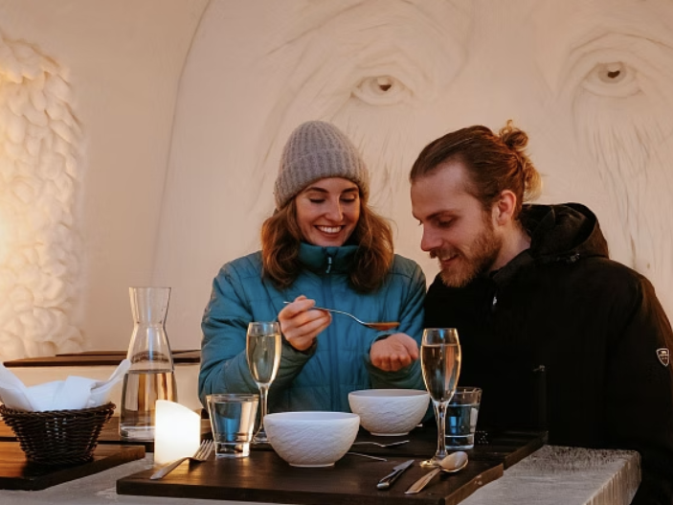
АНУЛЯЦІЯ БРОНЮВАННЯ
Будь ласка, уважно прочитайте політику скасування під час бронювання. Повна інформація буде відображена на наступному кроці після вибору дати і часу туру, перед оплатою.
МІСЦЯ ЗУСТРІЧЕЙ
Коркалонкату 26, Рованіємі

